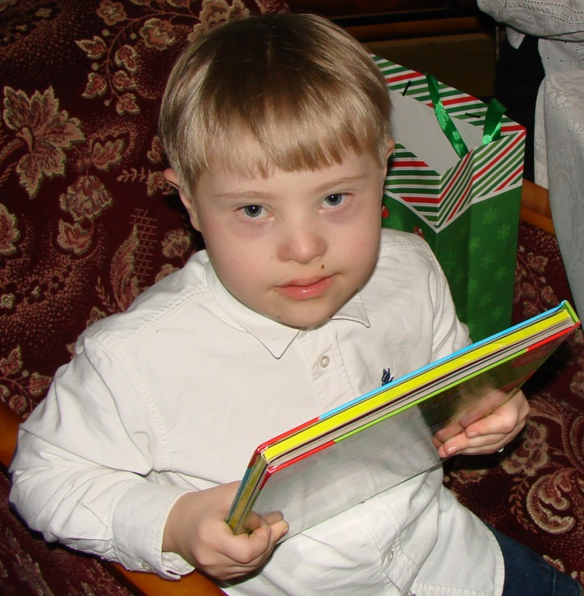

DZIĘKUJĘ za POMOC

wkręć
się
w pomaganie
DLA ANtka
CO ZBIERAMY?

Nakrętki typu PET
bez względu na kształt, kolor czy producenta z:

butelek plastikowych
(po wodzie, napojach, sokach, mleku, śmietanie, maślance, jogurtach, syropach, itp.)

pojemników po produktach żywnościowych
(kawie, kakao, herbacie, cukierkach, ciastkach, itp.)

pojemników po chemii gospodarczej
(szamponach, odżywkach do włosów,
kremach, piankach, perfumach, paście
do zębów, płynach do: pranie, płukania,
mycia naczyń, itp.)

ANTEK z Rodzicami

